INDICAÇÃO Nº 322/2014

Sugere ao Poder Executivo Municipal roçagem de mato no Cras IV – Centro de Referencia de Assistência Social, do Conjunto Habitacional Roberto Romano.

Excelentíssimo Senhor Prefeito Municipal,

Nos termos do Art. 108 do Regimento Interno desta Casa de Leis, dirijo-me a Vossa Excelência para sugerir que, por intermédio do Setor competente, seja executada a roçagem de mato no Cras IV – Centro de Referencia de Assistência Social, do Conjunto Habitacional Roberto Romano.

**Justificativa:**

Conforme visita realizada, este vereador pôde constatar que este local necessita de roçagem de mato em toda a sua extensão.

Plenário “Dr. Tancredo Neves”, em 21 de janeiro de 2.014.

**Ademir da Silva**

-vereador-

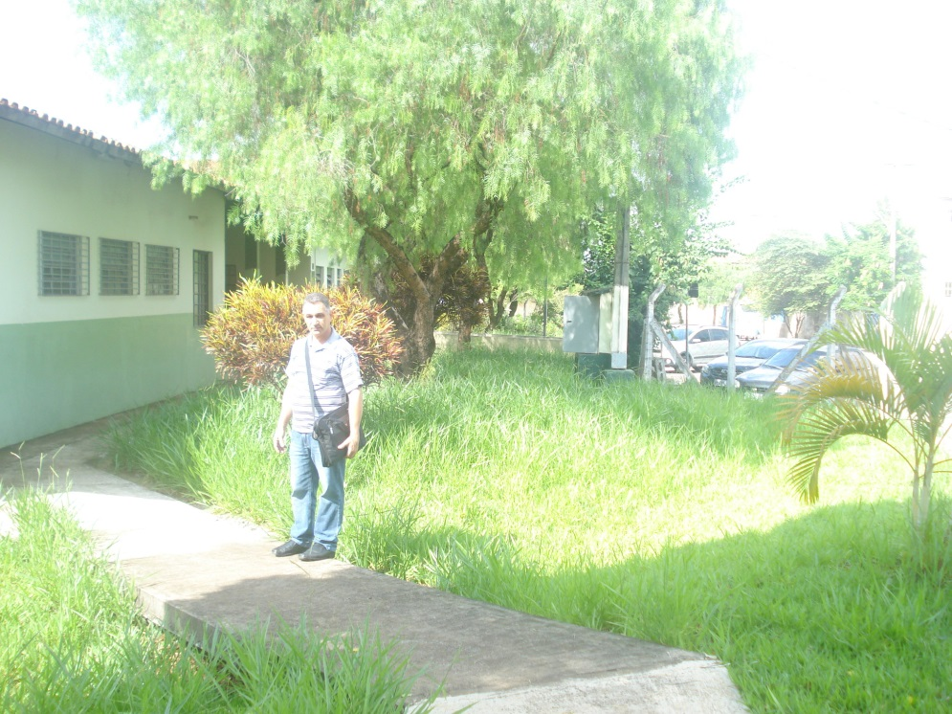

Mato alto no Cras IV – Centro de Referencia de Assistência Social, do Conjunto Habitacional Roberto Romano.

**Ademir da Silva**

-vereador-